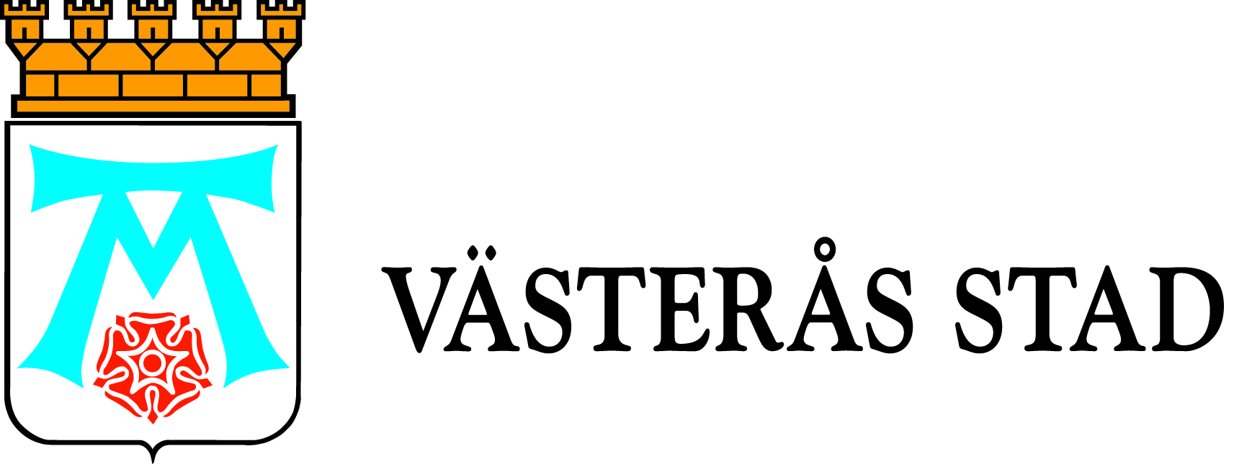

Pressmeddelande

2010-04-20

Cykla till jobbet och umgås på Facebook

Förra året samlade Cykla till jobbet-kampanjen nästan 3000 deltagare. Tillsammans cyklade de mer än sju varv runt jorden och motionerade bort nästan 30 000 chokladkakor. Nu är det dags igen och i år kan deltagarna mötas och peppa varandra på Facebook.

Den årliga kampanjen Cykla till jobbet drivs av Västerås stad tillsammans med en mängd olika samarbetspartners. Årets kampanj startar den 26 april och pågår fram till 30 maj och den är öppen för företag, organisationer och privatpersoner.
Förra året deltog 2 965 från 14 olika företag och organisationer. För kalenderbitaren kan det vara roligt att veta att medelåldern var 46 år och att majoriteten, 73 procent, av deltagarna var kvinnor. Av de deltagande företagen och organisationerna hade Västerås stad flest deltagare. I dagarna har närmare 300 lokala företag och organisationer fått ett brev med inbjudan till kampanjen av kampanjgeneral Linnea Viklund.
- Jag hoppas att ännu fler vill vara i kampanjen i år. Att cykla till jobbet är ett bra sätt att få vardagsmotion, och dessutom bidrar man till en bättre miljö, säger Linnea Viklund
På Facebooksidan ska deltagarna kunna lägga ut bilder på sig själva och på sina cykelvägar, dela med sig av bra tips, delta i tävlingar med fina priser, peppa varandra och mycket mer. Sidan kommer även att uppdateras med den senaste informationen från kampanjen.
- Facebooksidan blir en mötesplats som gör det möjligt att få kontakt med deltagare även utanför sin egen arbetsplats, säger Linnea Viklund.

Cykla till jobbet-kampanjens webbplats: http://cyklatilljobbet.com/

Cykla till jobbet på Facebook:
http://www.facebook.com/pages/Cykla-till-jobbet/112786372070925

Mer information:
Linnea Viklund, kampanjgeneral och transportrådgivare, 021-39 26 10
linnea.viklund@vasteras.se

